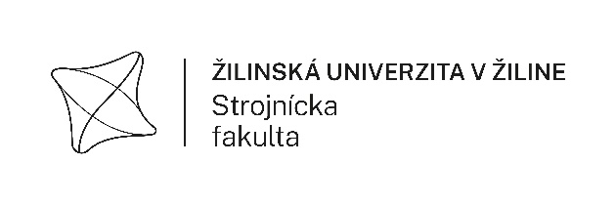

---------------------------------------------------------------------------------------------------------
AUTOREFERÁT
DIZERTAČNEJ PRÁCE
---------------------------------------------------------------------------------------------------------

Žilina, ♦♦♦♦♦♦ ♦♦♦♦♦♦

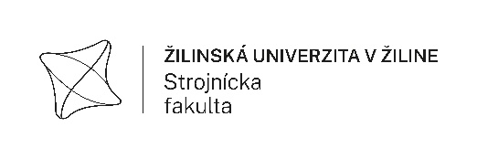

♦♦♦♦♦♦
AUTOREFERÁT DIZERTAČNEJ PRÁCE
♦♦♦♦♦♦

Na získanie akademického titulu d o k t o r
(„philosophiae doctor“, v skratke „PhD.“)
v študijnom odbore Strojárstvo
v študijnom programe ♦♦♦♦♦♦

Žilina ♦♦♦♦♦♦
Dizertačná práca bola vypracovaná v ♦♦♦♦♦♦ forme doktorandského štúdia na Žilinskej univerzite v Žiline, Strojníckej fakulte, .

Predkladateľ: ♦♦♦♦♦♦
Žilinská univerzita v Žiline
Strojnícka fakulta
Katedra ♦♦♦♦♦♦

Školiteľ: ♦♦♦♦♦♦
Žilinská univerzita v Žiline
Strojnícka fakulta
Katedra ♦♦♦♦♦♦

Oponenti: 1. ♦♦♦♦♦♦
2. ♦♦♦♦♦♦
3. ♦♦♦♦♦♦

Autoreferát bol rozoslaný dňa: ......................................

Obhajoba dizertačnej práce sa koná dňa ............................. o ....................... hod. v miestnosti .......................... na SjF, Univerzitná 8215/1, 010 26, Žilina, pred komisiou pre obhajobu dizertačnej práce schválenou odborovou komisiou v študijnom odbore Strojárstvo, v študijnom programe ♦♦♦♦♦♦, vymenovanou dekanom Strojníckej fakulty, Žilinskej univerzity v Žiline.

S dizertačnou prácou je možné sa oboznámiť na referáte pre vedu a výskum dekanátu SjF, UNIZA, Univerzitná 8215/1, 010 26 Žilina.

♦♦♦♦♦♦ v. r.
predseda komisie pre obhajobu dizertačnej práce

AUTOREFERÁT DIZERTAČNEJ PRÁCE - náležitosti

Autoreferát dizertačnej práce je stručným zhrnutím jej cieľov, základných výsledkov a vymedzením ich prínosu.
Autoreferát v rozsahu najviac 20 strán formátu A5 sa predkladá v slovenskom jazyku v členení:
- úvod,
- stručný prehľad problematiky,
- tézy dizertačnej práce,
- zvolené metódy spracovania,
- dosiahnuté výsledky,
- prínos pre ďalší rozvoj vedy a pre prax,
- resumé v anglickom jazyku .
Súčasťou Autoreferátu je aj zoznam použitej literatúry a zoznam všetkých publikovaných prác doktoranda usporiadaných podľa Smernice MŠVVaŠ č. 13/2008-R.

